Приложение 4

Штрих-код с выходом на онлайн сервис -Сочетание цветов в одежде

https://cvetovoy-krug.ru/podbor-cveta-v-odezhde-online-service

Для 1 группы
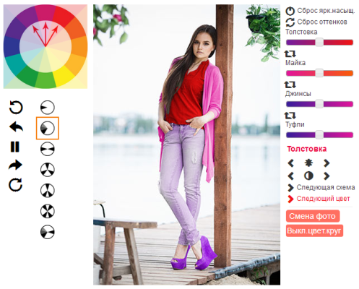
Для 2 группы
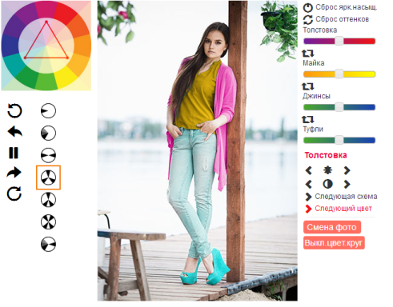
Для 3 группы
